bR

République Islamique de Mauritanie

Honneur – Fraternité – Justice


Ministère de l’Environnement et du Développement Durable
Direction du climat et de l’économie verte
Projet Cinquième Communication Nationale sur le changement climatique - NC5

Atténuation des émissions de GES
Secteur de l’Agriculture

Rapport provisoire

Mr. Mohamed Sidi Bolla, consultant Agro- environnementaliste
Ingénieur Agronome & Ms en GDT

Mai 2024
[Sélectionnez la date]

Edité par Pr. Cheikh Sidi ethmane kane
Merci d’intégrer les observations suivantes dans votre rapport :
- Faire une description de la méthodologie utilisée pour l’évaluation de l’atténuation et préciser l’outil utilisé Gacmo par exemple ;
- une analyse des émissions du secteur
- Tracer les courbes suivantes :
- Figure : évolution des émissions globales du secteur
- Figure : Ligne de base du secteur
- Analyse des émissions par type de gaz (CO2, N2O et CH4)
- Mesures inconditionnelles : faire un tableau récapitulatif des mesures d’atténuation inconditionnelles préconisées, voir tableau ci-dessous
N | secteur | Mesures | Atténuation |  | Coût  (Millions  US $)
N | secteur | Mesures | 2020-2030 | 2030 | Coût  (Millions  US $)
N | secteur | Mesures | Gg CO2) |  | Coût  (Millions  US $)
1 | Déchets
2 | Déchets
3 | Déchets
4 | Déchets
5 | Déchets
Scenario total

- Mesures conditionnelles : faire un tableau récapitulatif des mesures d’atténuation inconditionnelles préconisées, voir tableau ci-dessous
N | secteur | Mesures | Atténuation |  | Coût  (Millions  US $)
N | secteur | Mesures | 2020-2030 | 2030 | Coût  (Millions  US $)
N | secteur | Mesures | Gg CO2) |  | Coût  (Millions  US $)
1 | Déchets
2 | Déchets
3 | Déchets
4 | Déchets
5 | Déchets
Scenario total

- Tracer le scénario de référence et scénarios d’atténuation du secteur entre 2010 et 2030

Sommaire

I. Introduction 3
II. Présentation du secteur agricole 3
2.1. Cadre institutionnel et parties prenantes 3
2.2. Présentation des systèmes de productions agricoles 3
L’agriculture mauritanienne repose sur 5 systèmes de cultures qui sont notamment : 4
III. Processus d’évaluation de l’atténuation 5
3.1. Collecte de données 5
3.2. Echange avec le groupe de travail sectoriel. 5
3.3. Elaboration du rapport provisoire 5
IV. Option d’atténuation : 5
Utilisation des pompes électriques pour l’irrigation des cultures 5
4.1. Scénario I : conservation de l’état de gestion en cours 5
Rappel des données d'activités du sous-secteur d'Agriculture 5
Combustion Stationnaire 5
Résultats de projection des émissions pour le scénario I 6
4.2. Scénario II : Mesure d’atténuation « pompage à énergie hydro-électrique » 6
I. Résultat global de l’inventaire du sous-secteur Agriculture 11

- Introduction
L’objectif ultime de la Convention Cadre des Nations Unies sur les changements climatiques (CCNUCC) et de tous instruments juridiques connexes que la Conférences des Parties pourrait adopter est de stabiliser, conformément aux dispositions pertinentes de la Convention, les concentrations de gaz à effet de serre dans l’atmosphère à un niveau qui empêche toute perturbation anthropique dangereuse du système climatique (CCNUCC, 1992).
La Mauritanie a ratifié la CCNUCC et conformément aux dispositions des articles 4 et 12 de la CCNUCC et aux directives de la décision 17/CP.8, la Mauritanie, en tant que partie à la CCNUCC, s’est engagée à communiquer à la Conférence des Parties toutes les informations relatives à la mise en œuvre de ladite convention.
C’est dans ce cadre que la Mauritanie a communiqué à la Conférence des Parties les informations collectées lors des précédents inventaires, réalisés dans le cadre des communications nationales (2003, 2008, 2014 et 2018), relatives à ses émissions anthropiques par les sources et l’absorption par les puits de tous les gaz à effet de serre (GES) non réglementés par le Protocole de Montréal.
Pour l’amélioration de l’information fournie dans les communications nationales, la Conférence des Parties à sa seizième session (COP 16) a décidé que les pays en développement, conformément à leurs capacités, devraient également soumettre des rapports biennaux actualisés contenant les mises à jour des inventaires de gaz à effet de serre national, y compris un rapport d'inventaire national et des informations sur les mesures d'atténuation, les besoins et le soutien reçu.
La dix-septième session de la Conférence des Parties (COP 17) de la Convention -cadre des Nations Unies sur les changements climatiques (CCNUCC) a adopté des lignes directrices pour la préparation des rapports biennaux actualisés par les Parties non visées à l'annexe I de la Convention.
La Mauritanie a commencé le processus d’élaboration de son rapport de 5éme CN sur le changement climatique en 2022.
Le présent rapport provisoire d’identification des options d’atténuation du sous-secteur Agriculture a été basé sur les informations collectées auprès des services des statistiques agricoles au Ministère de l’Agriculture, du secteur de l’energie.

- Présentation du secteur agricole
  - Cadre institutionnel et parties prenantes
Le cadre institutionnel du secteur agricole est constitué d’acteurs publics et non publics nationaux et internationaux qui sont principalement (i) le Ministère chargé du Développement Rural, ses structures centrales et ses délégations régionales, ainsi que les institutions sous tutelle, (ii) les autres Départements ministériels impliqués dans les activités agricoles, (iii) les Organisations de producteurs, communautaires et interprofessionnelles du développement agricole, (iv) les ONG intervenant dans le domaine agricole, (vi) les fournisseurs de services divers (vi) et les partenaires financiers .
  - Présentation des systèmes de productions agricoles
La production agricole relève de cinq grands systèmes de cultures (PNDA, 2016) :
Le système de culture extensif pluvial en zone sablonneuse ou « diéri » -
Le système de culture derrière barrages et bas-fonds
Le système de cultures de décrue naturelle ou contrôlée du Walo –
Le système oasien
L'agriculture irriguée en maîtrise totale de l’eau
Le tableau ci-dessous présente la répartition des superficies agricoles potentielles pour les différents systèmes de production comme indiqué par la SDSR.

Tableau - Répartition des superficies agricoles potentielles par système de production.
Système de production | Superficie agricole exploitable estimée (*) |  | Cultures | Zone agro-écologique
Système de production | Ha | % | Cultures | Zone agro-écologique
Système de cultures extensif pluvial en zone sablonneuse ou « diéri » | 250 000 | 49 | Sorgho, mil, maïs, légumes | Zone sahélienne
Système de cultures derrière barrages et bas-fonds | 60 000 | 12 | Sorgho, maïs, légumes | Zone sahélienne
Systèmes de décrue naturelle ou contrôlée du Walo | 40 000 | 8 | Sorgho, maïs, légumes | Zone de la vallée du fleuve Sénégal
Système oasien | 16 000 | 3 | Palmier dattier, légumes fruits, luzernes | Zone aride
Agriculture irriguée en maîtrise totale de l’eau. | 135 000 | 26 | Riz, maïs, sorgho, légumes, fruits | Zone de la vallée du fleuve Sénégal
Agriculture irriguée en maîtrise totale de l’eau. | 12 000 | 2 | Légumes et fruits | Zone maritime
Total | 513 000 | 100
(*) Source: SDSR

L’agriculture mauritanienne repose sur 5 systèmes de cultures qui sont notamment :
Le système de culture extensif pluvial en zone sablonneuse ou « diéri » - Les cultures pratiquées au niveau du diéri sont le sorgho, le mil et le maïs avec d’autres cultures associées (niébé, pastèques, courges, oseille de Guinée). Les semis sont effectués pendant les premières pluies entre juin/juillet et la récolte a lieu en octobre pour les cultures à maturation précoce - ou en décembre pour le sorgho à maturation tardive.
Le système de culture derrière barrages et bas-fonds – Ce type d’exploitation se développe sur une superficie qui peut varier d’une année à l’autre où sont cultivés le sorgho, le maïs et les légumes. Les superficies emblavées et les productions varient en fonction de la pluviométrie, de l'entretien des infrastructures et de l'importance des pertes dues aux ravageurs (y compris la sésamie) qui, parfois, attaquent les cultures de maïs et de sorgho. La culture est pratiquée à partir de la première décade d’octobre (époque de semis) jusqu’en fin février (époque de récoltes).
Le système de cultures de décrue naturelle ou contrôlée du Walo - La culture de sorgho et celle du maïs sont pratiquées dans la plaine alluviale du fleuve Sénégal et de ses affluents et défluents en profitant de l'inondation naturelle (décrue naturelle) ou contrôlée (décrue contrôlée).
Le système oasien - Il s’agit du système de production présent dans les 352 oasis inventoriées au niveau des wilayas de l’Adrar, du Tagant, de l’Assaba et des deux Hodhs dans lesquelles évoluent 26 836 exploitations, sur une superficie qui dépasse 16 000 ha (PNDA, 2015).L’agriculture pratiquée dans les oasis repose en grande partie sur le palmier dattier qui demeure une culture importante tant du point de vue économique que culturel et à la quelle est associé aussi le maraîchage. La production oasienne (essentiellement dattière) est caractérisée par un rendement très faible. La valorisation et la commercialisation sont limitées par l’enclavement de ces zones de production.
L'agriculture irriguée en maîtrise totale de l’eau – Ce type d’agriculture est pratiqué essentiellement dans la vallée du fleuve Sénégal et concerne : (i) le riz, la principale culture, en hivernage, (juillet-octobre), (ii) les légumes, le maïs et le sorgho, en contre-saison froide (novembre- février) et (iii) dans une moindre mesure le riz en contre saison chaude à partir du 25 février. Au cours des trois décennies passées, plus de 1 200 périmètres ont été aménagées (PNDA, 2016).
- Processus d’évaluation de l’atténuation
L’approche utilisée dans le cadre de l’évaluation de l’atténuation du secteur de l’agriculture est déclinée en trois étapes :

Collecte de données
Le MDR a mis à la disposition du consultant une documentation comprenant entre autres : les stratégies du secteur (SDSR et PNDA) et les statistiques agricoles etc. Il est à rappeler que les méthodologies des Lignes Directrices 2006 du GIEC et l’outil Ex-Ante Carbon-balance Tool (EX-ACT) de la FAO ont été utilisées pour l’estimation des GES dans le secteur agricole.

Echange avec le groupe de travail sectoriel.
Avec le concours du PFS les données recueillies ont été exposés dans une série de rencontres organisées avec les Directions centrales du MDR) pour enrichissement et validation.

Elaboration du rapport provisoire
Les rapports provisoire et final ont été rédigé par le groupe thématique Agriculture avec l’assistance technique du consultant.
- Option d’atténuation :

Utilisation des pompes électriques pour l’irrigation des cultures

Scénario I : conservation de l’état de gestion en cours

Rappel des données d'activités du sous-secteur d'Agriculture
Les terres cultivées (données d'activité: Superficie) voir Annexe

Combustion Stationnaire
Une petite fraction de la consommation du diesel est allouée au transport hors route pour les tracteurs et les moissonneuses, vu le faible nombre du parc national.

Tableau 4: Tableau: Consommation annuelle de la combustion stationnaire de l’agriculture en Diesel
Combustible | 1990 | 1991 | 1992 | 1993 | 1994 | 1995 | 1996 | 1997 | 1998 | 1999 | 2000 | 2001 | 2002
Gasoil / Diesel | 2.8 | 3.1 | 3.4 | 3.9 | 3.3 | 2.7 | 2.4 | 2.8 | 3.9 | 3.9 | 3.4 | 2.8 | 2.3
Combustible | 2003 | 2004 | 2005 | 2006 | 2007 | 2008 | 2009 | 2010 | 2011 | 2012 | 2013 | 2014 | 2015
Gasoil / Diesel | 3 | 2.6 | 2.8 | 2.8 | 2.8 | 2.8 | 2.8 | 2.8 | 2.8 | 2.8 | 3.22 | 3.703 | 4.26

Résultats de projection des émissions pour le scénario I
Combustion Stationnaire et machinisme agricole

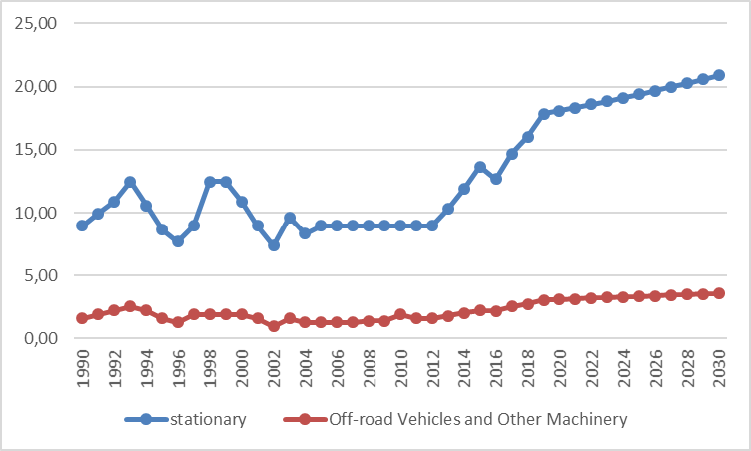

Scénario II : Mesure d’atténuation « pompage à énergie hydro-électrique »
La Mauritanie dispose d’un potentiel de 513 000 ha, dont environ 135 000 ha irrigables situés sur la rive droite du Fleuve Sénégal. L’objectif de la présente campagne agricole 2020-2021 est la mise en valeur de 80 000 hectares dont 70 000 hectares en emblavures. La rentabilité et la viabilité à long terme de l’agriculture irriguée dépendent de son utilisation de l’énergie de manière efficace. En effet, l’énergie représente un pourcentage important de l’ensemble des coûts de l’eau (environ 40%), qui exerce un impact important sur les rendements des agriculteurs.

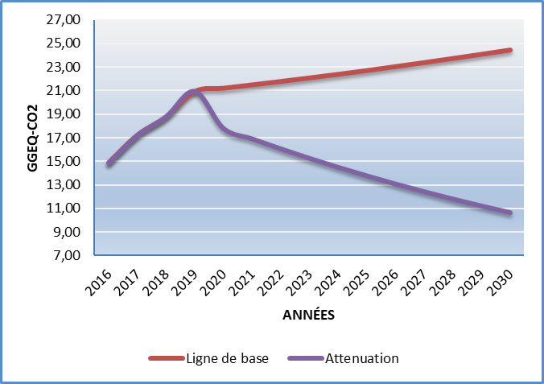

Tableau 5: Résultats de projection des émissions de GSE (Combustion Stationnaire) pour le scénario II : pompage à énergie hydro-électrique
. | 2016 | 2017 | 2018 | 2019 | 2020 | 2021 | 2022 | 2023 | 2024 | 2025 | 2026 | 2027 | 2028 | 2029 | 2030
Senario de base | 14,86 | 17,22 | 18,78 | 20,94 | 21,22 | 21,51 | 21,80 | 22,10 | 22,41 | 22,72 | 23,06 | 23,41 | 23,76 | 24,12 | 24,48
Pompageelectrique | 14,86 | 17,22 | 18,78 | 20,94 | 17,80 | 16,91 | 16,07 | 15,26 | 14,50 | 13,78 | 13,09 | 12,43 | 11,81 | 11,22 | 10,66
Cumul | 0,00 | 0,00 | 0,00 | 0,00 | 3,42 | 4,59 | 5,73 | 6,83 | 7,91 | 8,95 | 9,98 | 10,98 | 11,95 | 12,90 | 13,82

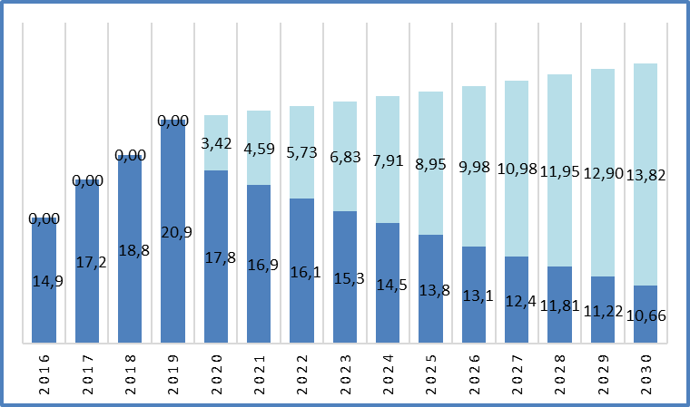
0ption d’atténuation : pompage à énergie hydro-électrique : Fiche descriptive
Intitulé de la mesure | Type de mesure | Type de technologie | Statut(Idée, Planification, en cours ou en exploitation | Institution de mise en œuvre  Duré de vie | Secteur et sous-secteur | Couverture spatiale | Coût de l’action | GES évité par an en GGeq-CO₂
utilisation des pompes électriques pour l’irrigation des cultures | Substitution de source d’énergie | Energie renouvelable | Planification | Ministère de l’Energie / Ministère de l’Agriculture /Secteur perivé | Agriculture / Cultures Irriguées | Vallée du fleuve Sénégal (Rive droite) | A déterminer | 68.58
- Description de la mesure d’atténuation
Les GMP ont été massivement introduits dans la vallée dans les années 80 par la SONADER et la SAED sur financement de la Banque Mondiale pour répondre aux besoins des petits périmètres. Ces pompes présentent une Hmt de 10 à 25 m adaptée à la situation hydraulique de la moyenne vallée. Le besoin en eau étant de l'ordre de 17 000 m3 par hectare pour une culture de riz en hivernage, la consommation de gasoil sera (http://www.agrisenegal.com/riz_station.php#surconso) :
- Pour une pompe avec une Hmt de 5 m : 17 000 / 720 x 4,2 = 99 l/ha
- Pour une pompe avec une Hmt de 15 m : 17 000 / 720 x 12 = 272 l/ha
La consommation en gasoil est généralement comprise entre 0,18 et 0,20 l/heure/cv pour les moteurs turbocompressés et 0,19 et 22 l/heure/cv pour les moteurs atmosphériques. Ces moteurs 2, 3 ou 4 cylindres nécessitent un contrôle quotidien des niveaux d'huile et de carburant. Du fait des conditions extrèmes (températures élevées, gasoil contenant du soufre, atmosphère poussièreuse) la vidange du moteur et le changement des filtres à huile et à gasoil sont effectués toutes les 100 à 150 h. L'entretien des filtres à air est réalisé toutes les 50 h maximum : nettoyage au gasoil et changement de l'huile des filtres à bain d'huile ou souflage de l'intérieur des filtres papiers. Ce fait met en évidence la nécessité d’améliorer l’efficacité entre le lien eau énergie, nécessaire pour le développement économique, social et environnemental du secteur agricole.
Dans l’intérêt du développement durable et de la réduction des impacts des changements climatiques, la Mauritanie accorde une importance particulière à l’électrification des zones à vacation agricoles en particulier au niveau de la Vallée du fleuve Sénégal .(http://www.agrisenegal.com/riz_station.php#surconso).
L’expérimentation du pompage à énergie hydro-électrique dans la zone de la vallée s’est révélée être un succès. Même si l’on doit admettre que ce type de pompage à ne résoudra pas à lui seul les problèmes de gestion durable des ressources en eau , il représente cependant une option technologique avec plusieurs avantages en termes de développement et d’atténuation de GES.
Il est à noter que le cumul de l’énergie nette produite à fin décembre 2019 est de 1178,58 GWh dont 1151,30 GWh destiné au réseau SOMELEC. L’énergie issue des ouvrages hydroélectriques de l’OMVS représente 17 % de la production. Ce réseau alimente directement les principales villes Mauritaniennes situées sur la vallée du fleuve Sénégal. Il s’agit de Rosso, Kaédi, Sélibaby, Boghé, Gouray et Diaguili. Il alimente également depuis 2020 les villes d’Aleg, Boutilimit et Magtaa Lahjar.
- Objectifs
- Substituer l’alimentation en diesel des motopompes à une alimentation électrique pour promouvoir l’agriculture
- Réduire sensiblement les coûts de pompage
- Réduit de façon significative les émissions de gaz à effet de serre, contribuant ainsi à atténuer les effets du changement climatique.

- Activités prévues dans le cadre de la mesure d’atténuation
- Réalisation de différentes études techniques en impliquant les parties prenantes
- installation des réseaux moyenne tension
- travaux d'enfouissement et de sécurisation des réseaux électriques
- Raccordement au réseau électrique
D’autres mesures peuvent être envisagées :
- Promouvoir des mesures incitatives pour encourager l’utilisation de pompage hydro-électrique ;
- Faire participer des opérateurs privés à ce processus en vue de réduire l’apport public requis, et de limiter le risque d’accès au financement ;
- Sensibilisation sur les avantages du pompage hydro-électrique.
- Barrières identifiées pouvant entraver la mise en œuvre de la mesure
- Barrières économiques et financières
- La faible capacité de mobilisation des ressources financières par les agriculteurs pour l’acquisition du matériel.
- Rareté des capitaux bon marché auprès des institutions bancaires nationales
- Barrières techniques
- Faible capacité technique des producteurs
- insuffisance d’un personnel qualifié pour l’installation et la maintenance de pompage électrique.
- Barrières liées à la sensibilisation et l’information
- L’insuffisance d’information et de formation des producteurs sur le pompage électrique.
- L’insuffisance de la vulgarisation des sources d’énergie alternatives
- Barrières organisationnelles
- Faible implication des parties prenantes dans les prises de décision (déficit de consultation et de communication)
- Parties-prenantes dispersées et faiblement organisées

Annexes
Evolution de la superficie (ha) par typologie et type de cuture
Années | Diéri |  |  |  | Bas-Fonds/ Barrage |  |  |  | Walo |  |  | Decrue SONADER |  |  | Hivernage |  |  |  | CSC | CSF | Total Général
Années | Sorgho | Mil | Mais | Total | Sorgho | Mais | Blé/Orge | Total | Sorgho | Mais | Total | Sorgho | Mais | Total | Sorgho | Mais | Riz | Total | Riz | BLE | Total Général
1983-1984 | 15 869 | 2 037 | 2 731 | 20 637 | 5 037 | 3 563 |  | 8 600 | 3 148 | 3 325 | 6 473 | 882 | 1 068 | 1 950 | 253 | 1 180 | 3 000 | 4 433 |  |  | 42 093
1984-1985 | 42 286 | 12 842 | 1 077 | 56 205 | 13 424 | 1 406 |  | 14 830 | 8 390 | 1 312 | 9 702 | 2 349 | 422 | 2 771 | 671 | 469 | 3 615 | 4 755 |  |  | 88 263
1985-1986 | 68 000 | 12 700 |  | 80 700 | 11 440 | 1 100 |  | 12 540 | 21 200 | 2 000 | 23 200 |  |  |  | 5 000 |  | 3 255 | 8 255 |  |  | 124 695
1986-1987 | 57 000 | 19 500 |  | 76 500 | 21 000 | 300 |  | 21 300 | 38 500 | 200 | 38 700 |  |  |  | 400 | 1 300 | 6 600 | 8 300 |  |  | 144 800
1987-1988 | 79 065 | 28 675 | 87 | 107 827 | 14 370 |  |  | 14 370 | 23 900 | 180 | 24 080 | 11 050 |  | 11 050 | 284 | 353 | 11 291 | 11 928 |  |  | 169 255
1988-1989 | 87 060 | 13 342 | 846 | 101 248 | 47 995 | 6 483 |  | 54 478 | 20 634 | 3 454 | 24 088 | 8 350 |  | 8 350 | 570 | 520 | 12 239 | 13 329 |  |  | 201 493
1989-1990 | 70 177 | 28 033 | 531 | 98 741 | 43 295 | 1 901 |  | 45 196 | 21 245 | 972 | 22 217 | 12 000 | 250 | 12 250 | 162 | 347 | 13 653 | 14 162 |  |  | 192 566
1990-1991 | 54 975 | 11 683 | 1 709 | 68 367 | 14 071 |  |  | 14 071 | 7 365 |  | 7 365 | 9 957 | 1 500 | 11 457 | 852 | 338 | 15 551 | 16 741 |  |  | 118 001
1991-1992 | 71 664 | 7 873 | 95 | 79 632 | 36 354 | 2 296 |  | 38 650 | 13 186 | 1 151 | 14 337 | 7 700 |  | 7 700 |  |  | 14 818 | 14 818 |  |  | 155 137
1992-1993 | 50 832 | 6 049 |  | 56 881 | 22 694 | 1 312 |  | 24 006 | 10 112 | 1 500 | 11 612 | 4 600 | 400 | 5 000 | 1 468 | 377 | 12 721 | 14 566 |  |  | 112 065
1993-1994 | 101 311 | 15 794 | 375 | 117 480 | 31 899 | 749 |  | 32 648 | 15 079 | 516 | 15 595 | 7 215 | 3 885 | 11 100 | 1 023 | 547 | 19 758 | 21 328 |  |  | 198 151
1994-1995 | 145 593 | 12 621 | 9 774 | 167 988 | 39 870 |  |  | 39 870 | 24 720 |  | 24 720 | 4 000 | 1 000 | 5 000 | 1 400 |  | 15 144 | 16 544 |  |  | 254 122
1995-1996 | 127 963 | 12 042 |  | 140 005 | 36 374 |  |  | 36 374 | 32 443 |  | 32 443 | 7 687 |  | 7 687 | 1 217 |  | 12 201 | 13 418 |  |  | 229 927
1996-1997 | 111 054 | 13 487 | 7 374 | 131 915 | 13 729 | 340 |  | 14 069 | 12 149 | 3 791 | 15 940 | 2 784 |  | 2 784 | 1 139 | 1 801 | 17 425 | 20 365 |  |  | 185 073
1997-1998 | 89 557 | 8 629 |  | 98 186 | 39 996 | 2 646 |  | 42 642 | 11 502 | 8 982 | 20 484 | 1 769 | 649 | 2 418 | 1 863 | 1 188 | 20 876 | 23 927 |  |  | 187 657
1998-1999 | 77 736 | 10 947 |  | 88 683 | 34 581 | 699 |  | 35 280 | 20 380 | 4 057 | 24 437 | 458 |  | 458 | 867 | 458 | 25 073 | 26 398 |  |  | 175 256
1999-2000 | 100 660 | 17 442 | 2 606 | 120 708 | 47 542 | 1 729 |  | 49 271 | 26 963 | 1 494 | 28 457 | 1 500 |  | 1 500 | 1 099 | 929 | 20 708 | 22 736 | 1 082 |  | 223 754
2000-2001 | 124 865 | 12 362 | 1 018 | 138 245 | 25 429 | 9 582 |  | 35 011 | 10 375 | 660 | 11 035 |  | 1 553 | 1 553 | 1 121 | 2 264 | 16 582 | 19 967 | 1 401 | 21 368 | 207 212
2001-2002 | 129 574 | 14 437 | 294 | 144 305 | 18 217 | 3 787 |  | 22 004 | 2 987 | 659 | 3 646 | 8 600 | 1 339 | 9 939 | 515 | 79 | 11 392 | 11 986 | 1 600 |  | 193 480
2002-2003 | 58 260 | 5 175 | 82 | 63 517 | 12 234 | 5 073 |  | 17 307 | 1 991 | 259 | 2 250 | 4 914 | 1 406 | 6 320 | 335 | 127 | 15 698 | 16 160 | 3 664 |  | 109 218
2003-2004 | 109 117 | 15 323 | 1 770 | 126 210 | 19 013 | 13 773 | 320 | 33 106 | 17 595 | 2 889 | 20 484 | 4 700 | 5 800 | 10 500 | 678 | 532 | 14 198 | 15 408 | 3 054 |  | 208 762
2004-2005 | 105 321 | 12 563 | 2 364 | 120 248 | 10 124 | 4 091 | 250 | 14 465 | 4 000 | 1 846 | 5 846 | 10 000 |  | 10 000 | 49 | 62 | 13 654 | 13 765 | 4 500 |  | 168 824
2005-2006 | 109 915 | 10 596 | 1 169 | 121 680 | 19 491 | 29 461 | 273 | 49 225 | 5 412 | 2 829 | 8 241 | 5 713 | 3 860 | 9 573 | 184 | 31 | 15 556 | 15 771 | 2 400 |  | 206 890
2006-2007 | 128 122 | 18 854 | 755 | 147 731 | 33 825 | 6 345 |  | 40 170 | 2 715 | 1 074 | 3 789 | 3 350 | 5 600 | 8 950 | 96 |  | 12 857 | 12 777 | 2 476 |  | 215 893
2007-2008 | 116 853 | 15 824 | 5 975 | 138 652 | 26 649 | 12 886 |  | 39 535 | 33 759 | 1 202 | 34 961 | 5 720 | 3 780 | 9 500 |  |  | 13 540 | 13 540 | 3 847 |  | 240 035
2008-2009 | 129 103 | 11 588 | 446 | 141 137 | 32 100 | 15 880 | 2 000 | 50 000 | 5 975 | 476 | 6 451 | 4 400 | 5 100 | 9 500 |  |  | 18 347 | 18 347 | 4 841 |  | 230 276
2009-2010 | 140 911 | 20 186 | 624 | 161 721 | 31 114 | 15 371 | 1 726 | 48 231 | 13 204 | 1 573 | 14 777 | 5 720 | 3 780 | 9 500 |  |  | 8 921 | 8 921 | 4 507 |  | 247 657
2010-2011 | 191 801 | 11 253 | 783 | 203 837 | 27 784 | 16 676 | 467 | 44 927 | 6 127 | 715 | 6 842 | 4 000 | 5 000 | 9 000 |  |  | 19 926 | 19 926 | 5 776 | 691 | 291 000
2011-2012 | 54 376 | 5 795 | 333 | 60 504 | 24 384 | 15 226 | 761 | 40 371 | 6 395 |  | 6 395 | 3 000 | 2 000 | 5 000 |  |  | 20 356 | 20 356 | 10 654 | 1 042 | 144 322
2012-2013 | 197 901 | 10 425 | 58 | 208 384 | 35 220 | 20 765 | 1 718 | 57 703 | 10 910 | 7 263 | 18 173 | 4 500 | 5 000 | 9 500 |  |  | 22 839 | 22 839 | 14 162 | 1 145 | 331 906
2013-2014 | 155 173 | 14 906 | 49 | 170 128 | 22 730 | 6 046 | 2 356 | 31 132 | 5 944 | 3 032 | 8 976 | 3 974 | 4 032 | 8 006 |  |  | 24 807 | 24 807 | 16 094 | 801 | 259 944
2014-2015 | 103 024 | 7 949 | 516 | 111 489 | 25 760 | 12 196 | 1 796 | 39 751 | 2 117 | 1 848 | 3 965 | 3 969 | 3 838 | 7 807 |  |  | 34 791 | 34 791 | 22 313 | 1 704 | 221 820
2015-2016 | 155 468 | 11 083 | 341 | 166 892 | 35 399 | 13 854 | 2 070 | 51 323 | 7 008 | 2 572 | 9 580 | 3 889 | 3 974 | 7 863 |  |  | 28 425 | 28 425 | 16 328 | 523 | 280 933
2016-2017 | 135 852 | 10 232 | 265 | 146 349 | 31 017 | 13 571 | 1 213 | 45 800 | 6 475 | 2 943 | 9 418 | 2 613 | 2 869 | 5 482 |  |  | 18 609 | 18 609 | 17 975 | 383 | 244 015
2017-2018 | 95 394 | 6 349 | 151 | 101 894 | 23 059 | 7 860 | 344 | 31 263 | 4 004 | 2 377 | 6 381 | 3 789 | 3 943 | 7 731 |  |  | 27 005 | 27 005 | 27 111 | 219 | 174 817
2018-2019 | 160 057 | 12 392 | 328 | 172 777 | 31 959 | 11 991 | 1 612 | 45 562 | 6 388 | 3 193 | 9 580 | 4 558 | 4 664 | 9 222 |  |  | 31 047 | 31 047 | 31 782 | 139 | 300 108
2019-2020 | 107 848 | 8 123 | 210 | 116 181 | 31 883 | 13 950 | 1 247 | 47 080 | 6 106 | 3 624 | 9 731 | 4 540 | 4 985 | 9 525 |  |  | 39 951 | 39 951 | 32 333 | 495 | 255 296
2020-2021 | 153 820 | 11 007 | 340 | 165 166 | 37 517 | 14 839 | 1 685 | 54 041 | 7 290 | 3 436 | 10 726 | 5 084 | 5 271 | 10 354 |  |  | 40 604 | 40 604 | 33 851 | 407 | 315 149
2021-2022 | 98 264 | 7 032 | 217 | 105 513 | 29 142 | 11 755 | 77 | 40 974 | 5 518 | 2 733 | 8 251 | 3 735 | 3 882 | 7 617 |  |  | 38 453 | 38 453 | 40 943 | 40 943 | 241 751
2022-2023 | 190 385 | 13 260 | 1 220 | 204 866 | 37 771 | 14 978 | 551 | 53 300 | 24 826 | 7 190 | 32 016 | 5 511 | 5 555 | 11 066 |  |  | 32 489 | 32 489 | 40 058 | 185 | 373 981

- Résultat global de l’inventaire du sous-secteur Agriculture
La part du sous-secteur de l'agriculture dans l'émission du secteur de l'AFAT est de 177,84 Gg Eq-CO₂ soit ..% de l'émission du secteur. Les sources d'émission du sous-secteur de l'agriculture en Mauritanie sont principalement :
- Les émissions du CO2 liées à la conversion des terres humides en terres cultivées (3.B.2.b.ii),
- Les émissions du CO2 liées à la conversion des terres des prairies en terres cultivées (3.B.2.b.iii),
- Les émissions de CH4 liées à la riziculture (3.C.7)
- Les émissions de liées CO2 liées à l’application de l’urée (3.C.3).
Sources | Emissions GES en Gg Eq-CO2 | Pourcentage
3.B.2.b.ii | 3,9215 | 2,2%
3.B.2.b.iii | 38,08459 | 21,41
3.C.3 | 14,3 | 8.,04
3.C.7 | 121,5409 | 68,34
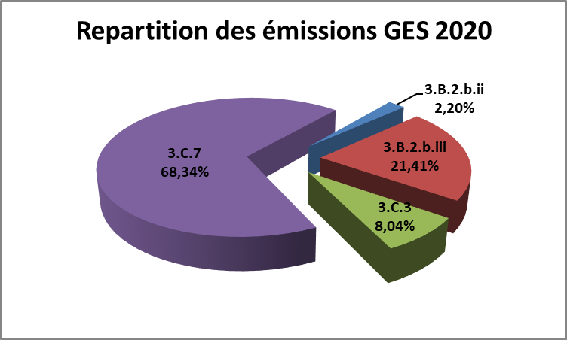 | 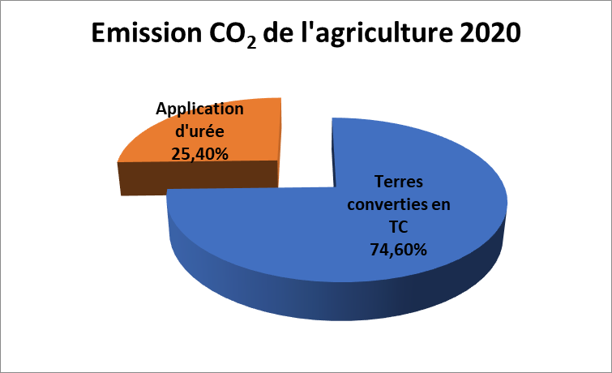
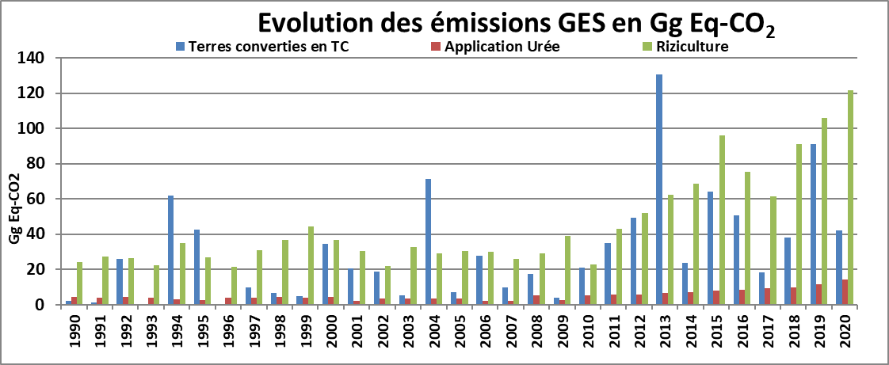 |  | 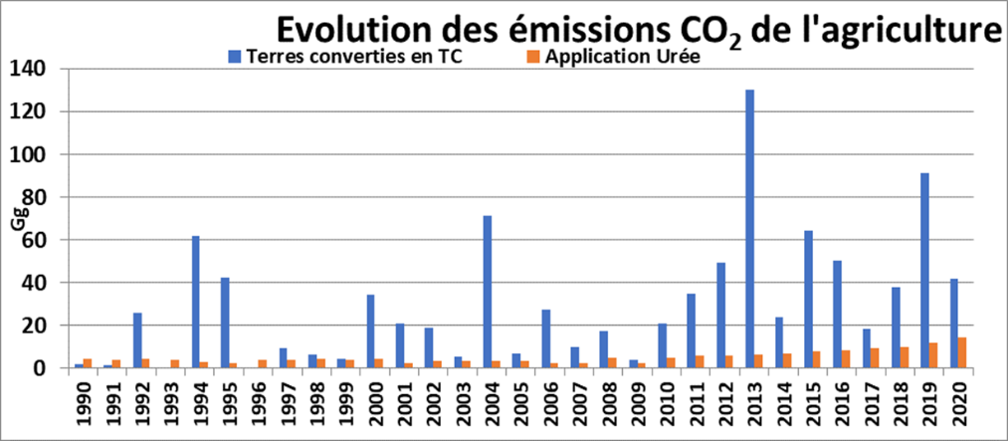
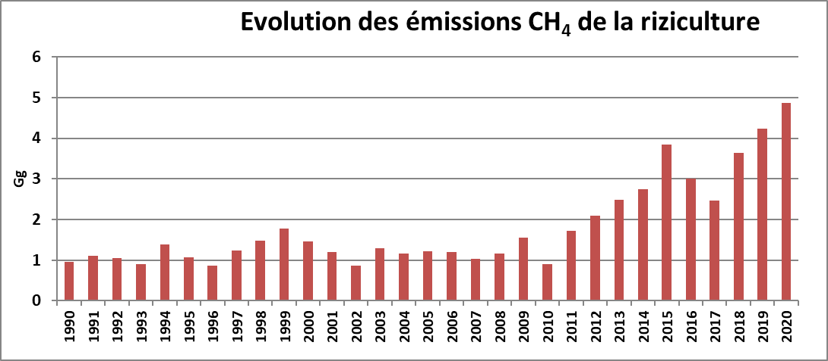

Émissions / absorptions nettes de CO2 (Gg)
Les catégories | 1990 | 1991 | 1992 |  | 1994 | 1995 | 1996 | 1997 | 1998 | 1999 | 2000 | 2001 | 2002 | 2003 | 2004 | 2005 | 2006 | 2007 | 2008 | 2009
  1993
3.B - Land
3.B.2 - Cropland | 2,046 | 1,294436 | 25,826658 | 0 | 61,97334 | 42,496102 | 0 | 9,635978 | 6,566637 | 4,621914 | 34,576718 | 20,698018 | 18,709306 | 5,273224 | 71,508382 | 7,161 | 27,528248 | 9,698381 | 17,393728 | 3,956282
3.B.2.b - Land Converted to Cropland | 2,046 | 1,294436 | 25,826658 | 0 | 61,97334 | 42,496102 | 0 | 9,635978 | 6,566637 | 4,621914 | 34,576718 | 20,698018 | 18,709306 | 5,273224 | 71,508382 | 7,161 | 27,528248 | 9,698381 | 17,393728 | 3,956282
3.B.2.b.i - Forest Land converted to Cropland | 0 | 0 | 0 | 0 | 0 | 0 | 0 | 4,774 | 0 | 0 | 0 | 0 | 4,774 | 0 | 0 | 7,161 | 0 | 0 | 0 | 0
3.B.2.b.ii - Grassland converted to Cropland | 2,046 | 1,294436 | 25,826658 | 0 | 61,97334 | 42,496102 | 0 | 1,133484 | 0,66836 | 4,621914 | 34,576718 | 20,698018 | 0 | 5,273224 | 71,508382 | 0 | 27,528248 | 7,8771 | 17,393728 | 3,956282
3.B.2.b.iii - Wetlands converted to Cropland | 0 | 0 | 0 | 0 | 0 | 0 | 0 | 3,728494 | 5,898277 | 0 | 0 | 0 | 13,935306 | 0 | 0 | 0 | 0 | 1,821281 | 0 | 0
3.C - Aggregate sources and non-CO2 emissions sources on land (2)
3.C.3 - Urea application | 4,4 | 4,0333333 | 4,4 | 4,0333333 | 2,9333333 | 2,401608 | 3,9868693 | 3,8602227 | 4,2588773 | 3,8426373 | 4,4 | 2,2 | 3,6666667 | 3,3 | 3,3 | 3,6175333 | 2,2916667 | 2,2916667 | 5,1333333 | 2,4933333

Émissions de CO2 (Gg)

Les catégories | 2006 | 2007 | 2008 | 2009 | 2010 | 2011 | 2012 | 2013 | 2014 | 2015 | 2016 | 2017 | 2018 | 2019 | 2020
3.B - Land
3.B.2.b - Land Converted to Cropland | 27,528248 | 9,698381 | 17,393728 | 3,956282 | 21,12495 | 34,834514 | 49,416015 | 130,35134 | 23,831808 | 64,318397 | 50,63168 | 18,434801 | 38,084585 | 91,198745 | 42,006085
3.B.2.b.i - Forest Land converted to Cropland | 0 | 0 | 0 | 0 | 2,387 | 0 | 0 | 2,387 | 2,6257 | 7,767298 | 0 | 0 | 0 | 0 | 0
3.B.2.b.ii - Grassland converted to Cropland | 27,528248 | 7,8771 | 17,393728 | 3,956282 | 18,73795 | 34,834514 | 1,92665 | 125,65373 | 0 | 15,392058 | 50,63168 | 0 | 0 | 53,11416 | 3,9215
3.B.2.b.iii - Wetlands converted to Cropland | 0 | 1,821281 | 0 | 0 | 0 | 0 | 47,489365 | 2,310616 | 21,206108 | 41,159041 | 0 | 18,434801 | 38,084585 | 38,084585 | 38,084585
3.C - Aggregate sources and non-CO2 emissions sources on land (2)
3.C.3 - Urea application | 2,2916667 | 2,2916667 | 5,1333333 | 2,4933333 | 5,1333333 | 5,8666667 | 5,8666667 | 6,4533333 | 7,0986667 | 7,8085333 | 8,5184 | 9,2282667 | 9,9381333 | 11,733333 | 14,3

44 Émissions de CH(Gg)
Années | 1990 | 1991 | 1992 |  | 1994 | 1995 | 1996 | 1997 | 1998 | 1999 | 2000 | 2001 | 2002 | 2003 | 2004 | 2005
  1993
3.C.7 - Rice cultivation | 0,964202236 | 1,098246255 | 1,046458049 | 0,898357231 | 1,395322237 | 1,0694601 | 0,8616347 | 1,2305416 | 1,4742824 | 1,7706858 | 1,465539 | 1,20949 | 0,8738083 | 1,302238 | 1,1603248 | 1,220991
Années | 2006 | 2007 | 2008 | 2009 | 2010 | 2011 | 2012 | 2013 | 2014 | 2015 | 2016 | 2017 | 2018 | 2019 | 2020 | 2006
3.C.7 - Rice cultivation | 1,1694046 | 1,5595648 | 0,9031325 | 1,72865 | 2,0856523 | 2,4885914 | 2,7508953 | 3,8406672 | 3,0099709 | 2,4605518 | 3,639713 | 4,2257158 | 4,8616347 | 1,1694046 | 1,5595648 | 0,9031325

22 Emissions totales (Gg)
33
3.B - Terres
 | 1990 | 1991 | 1992 |  | 1994 | 1995 | 1996 | 1997 | 1998 | 1999 | 2000 | 2001 | 2002 | 2003 | 2004 | 2005 | 2006
  1993
3.B.2 - Terres cultivées | 2,046 | 1,294436 | 25,826658 | 0 | 61,97334 | 42,496102 | 0 | 9,635978 | 6,566637 | 4,621914 | 34,576718 | 20,698018 | 18,709306 | 5,273224 | 71,508382 | 7,161 | 27,528248
3.B.2.a - Terres cultivées restant Terres cultivées | 0 | 0 | 0 | 0 | 0 | 0 | 0 | 0 | 0 | 0 | 0 | 0 | 0 | 0 | 0 | 0 | 0
3.B.2.b - Terres converties en Terres cultivées | 2,046 | 1,294436 | 25,826658 | 0 | 61,97334 | 42,496102 | 0 | 9,635978 | 6,566637 | 4,621914 | 34,576718 | 20,698018 | 18,709306 | 5,273224 | 71,508382 | 7,161 | 27,528248
3.B.2.b.i - Terres forestières converties en Terres cultivées | 0 | 0 | 0 | 0 | 0 | 0 | 0 | 4,774 | 0 | 0 | 0 | 0 | 4,774 | 0 | 0 | 7,161 | 0
3.B.2.b.ii - Prairies converties en Terres cultivées | 2,046 | 1,294436 | 25,826658 | 0 | 61,97334 | 42,496102 | 0 | 1,133484 | 0,66836 | 4,621914 | 34,576718 | 20,698018 | 0 | 5,273224 | 71,508382 | 0 | 27,528248
3.B.2.b.iii - Terres humides converties en Terres cultivées | 0 | 0 | 0 | 0 | 0 | 0 | 0 | 3,728494 | 5,898277 | 0 | 0 | 0 | 13,935306 | 0 | 0 | 0 | 0
3.B.2.b.iv - Établissements converties en Terres cultivées | 0 | 0 | 0 | 0 | 0 | 0 | 0 | 0 | 0 | 0 | 0 | 0 | 0 | 0 | 0 | 0 | 0
3.B.2.b.v - Autres terres converties en Terres cultivées | 0 | 0 | 0 | 0 | 0 | 0 | 0 | 0 | 0 | 0 | 0 | 0 | 0 | 0 | 0 | 0 | 0
3.C - Aggregate sources and non-CO2 emissions sources on land (2)
3.C.3 - Application d’urée | 4,4 | 4,033333333 | 4,4 | 4,033333333 | 2,933333333 | 2,401608 | 3,9868693 | 3,8602227 | 4,2588773 | 3,8426373 | 4,4 | 2,2 | 3,6666667 | 3,3 | 3,3 | 3,6175333 | 2,2916667
3.C.7 - Culture du riz | 24,10505591 | 27,45615638 | 26,16145123 | 22,45893079 | 34,88305593 | 26,736502 | 21,540867 | 30,76354 | 36,857061 | 44,267146 | 36,638474 | 30,23725 | 21,845207 | 32,55595 | 29,008121 | 30,524776 | 30,191852

Emissions totales par catagorie (Gg)

 | 1990 | 1991 | 1992 |  | 1994 | 1995 | 1996 | 1997 | 1998 | 1999 | 2000 | 2001 | 2002 | 2003 | 2004 | 2005 | 1990
  1993
3 - Agriculture, foresterie et autres affectations des terres | 2593,630618 | 2648,241778 | 2893,784005 | 2872,711822 | 3231,200559 | 3194,6262 | 3083,0432 | 3134,6388 | 3425,3396 | 3618,6135 | 3941,3162 | 3851,5781 | 3779,7891 | 3808,3821 | 4050,6639 | 4073,9085 | 4229,5714
3.A - Elevage | 2374,643816 | 2455,60245 | 2547,366889 | 2620,672156 | 2681,71484 | 2740,336 | 2820,7917 | 2921,2977 | 3025,6306 | 3186,5666 | 3314,7256 | 3381,221 | 3450,1377 | 3521,5872 | 3595,6822 | 3672,5451 | 3752,3021
3.B - Terres | -493,1938573 | -563,1947739 | -420,4822108 | -547,5394373 | -291,0773695 | -386,15718 | -616,09142 | -679,93533 | -549,31926 | -580,51576 | -429,61699 | -603,77945 | -765,13682 | -815,6154 | -685,6367 | -768,36338 | -732,56993
3.B.1 - Terres forestières | -627,4762473 | -624,1178339 | -624,8561278 | -609,3889943 | -624,7970195 | -645,18896 | -677,95905 | -688,13025 | -673,20217 | -670,56806 | -723,3653 | -753,86651 | -762,19808 | -768,85134 | -769,51691 | -769,71033 | -771,14453
3.B.2 - Terres cultivées | 2,046 | 1,294436 | 25,826658 | 0 | 61,97334 | 42,496102 | 0 | 9,635978 | 6,566637 | 4,621914 | 34,576718 | 20,698018 | 18,709306 | 5,273224 | 71,508382 | 7,161 | 27,528248
3.B.2.b - Terres converties en Terres cultivées | 2,046 | 1,294436 | 25,826658 | 0 | 61,97334 | 42,496102 | 0 | 9,635978 | 6,566637 | 4,621914 | 34,576718 | 20,698018 | 18,709306 | 5,273224 | 71,508382 | 7,161 | 27,528248
3.B.2.b.i - Terres forestières converties en Terres cultivées | 0 | 0 | 0 | 0 | 0 | 0 | 0 | 4,774 | 0 | 0 | 0 | 0 | 4,774 | 0 | 0 | 7,161 | 0
3.B.2.b.ii - Prairies converties en Terres cultivées | 2,046 | 1,294436 | 25,826658 | 0 | 61,97334 | 42,496102 | 0 | 1,133484 | 0,66836 | 4,621914 | 34,576718 | 20,698018 | 0 | 5,273224 | 71,508382 | 0 | 27,528248
3.B.2.b.iii - Terres humides converties en Terres cultivées | 0 | 0 | 0 | 0 | 0 | 0 | 0 | 3,728494 | 5,898277 | 0 | 0 | 0 | 13,935306 | 0 | 0 | 0 | 0
3.C - Aggregate sources and non-CO2 emissions sources on land (2) | 712,1806594 | 755,834102 | 766,8993275 | 799,5791037 | 840,563089 | 840,44743 | 878,34286 | 893,2765 | 949,02822 | 1012,5627 | 1056,2076 | 1074,1365 | 1094,7882 | 1102,4103 | 1140,6184 | 1169,7268 | 1209,8392
3.C.2 - Chaulage | 0 | 0 | 0 | 0 | 0 | 0 | 0 | 0 | 0 | 0 | 0 | 0 | 0 | 0 | 0 | 0 | 0
3.C.3 - Application d’urée | 4,4 | 4,033333333 | 4,4 | 4,033333333 | 2,933333333 | 2,401608 | 3,9868693 | 3,8602227 | 4,2588773 | 3,8426373 | 4,4 | 2,2 | 3,6666667 | 3,3 | 3,3 | 3,6175333 | 2,2916667
3.C.7 - Culture du riz | 24,10505591 | 27,45615638 | 26,16145123 | 22,45893079 | 34,88305593 | 26,736502 | 21,540867 | 30,76354 | 36,857061 | 44,267146 | 36,638474 | 30,23725 | 21,845207 | 32,55595 | 29,008121 | 30,524776 | 30,191852
3.D - Other | 0 | 0 | 0 | 0 | 0 | 0 | 0 | 0 | 0 | 0 | 0 | 0 | 0 | 0 | 0 | 0 | 0

222
 | 2007 | 2008 | 2009 | 2010 | 2011 | 2012 | 2013 | 2014 | 2015 | 2016 | 2017 | 2018 | 2019 | 2020
3.B - Terres | -475,3498 | -408,48967 | -497,50191 | -438,03046 | -676,59717 | -884,65486 | -104,89197 | -752,73247 | -659,33735 | -457,78908 | -721,99126 | -729,34621 | -30,378297 | -877,26466
3.B.2.b - Terres converties en Terres cultivées | 9,698381 | 17,393728 | 3,956282 | 21,12495 | 34,834514 | 49,416015 | 130,35134 | 23,831808 | 64,318397 | 50,63168 | 18,434801 | 38,084585 | 91,198745 | 42,006085
3.B.2.b.i - Terres forestières converties en Terres cultivées | 0 | 0 | 0 | 2,387 | 0 | 0 | 2,387 | 2,6257 | 7,767298 | 0 | 0 | 0 | 0 | 0
3.B.2.b.ii - Prairies converties en Terres cultivées | 7,8771 | 17,393728 | 3,956282 | 18,73795 | 34,834514 | 1,92665 | 125,65373 | 0 | 15,392058 | 50,63168 | 0 | 0 | 53,11416 | 3,9215
3.B.2.b.iii - Terres humides converties en Terres cultivées | 1,821281 | 0 | 0 | 0 | 0 | 47,489365 | 2,310616 | 21,206108 | 41,159041 | 0 | 18,434801 | 38,084585 | 38,084585 | 38,084585
3.C - Aggregate sources and non-CO2 emissions sources on land (2)
3.C.2 - Chaulage | 0 | 0 | 0 | 0 | 0 | 0 | 0 | 0 | 0 | 0 | 0 | 0 | 0 | 0
3.C.3 - Application d’urée | 2,2916667 | 5,1333333 | 2,4933333 | 5,1333333 | 5,8666667 | 5,8666667 | 6,4533333 | 7,0986667 | 7,8085333 | 8,5184 | 9,2282667 | 9,9381333 | 11,733333 | 14,3
3.C.7 - Culture du riz | 25,781447 | 29,235115 | 38,989121 | 22,578313 | 43,216249 | 52,141307 | 62,214786 | 68,772384 | 96,016679 | 75,249272 | 61,513796 | 90,992826 | 105,6429 | 121,54087
3.D - Other | 0 | 0 | 0 | 0 | 0 | 0 | 0 | 0 | 0 | 0 | 0 | 0 | 0 | 0

